Тема: «Загадочный квест»
Цель: создание условий для развития познавательного интереса и расширения кругозора посредством квест - игры.
Задачи:
Образовательные: закрепить знания, умения в самостоятельном проведении несложных опытов. Расширять представления детей о многообразии окружающего мира, умение строить высказывания.
Развивающие: развивать внимание, память, речь, фантазию, воображение, логическое мышление и творческие способности ребенка, двигательную активность.
Воспитательные: воспитывать интерес к познавательно-исследовательской деятельности, волевые качества (целеустремленность, настойчивость, организованность, самостоятельность).
Планируемые результаты:
Личностные – уверенность в своих силах, критичность и самостоятельность решения, целеустремленность, умение взаимодействовать с другими участниками, коллективом.
Метапредметные – развитие логического мышления, развитие познавательной активности и самостоятельности, умение работать в команде.
Предметные – активное включение обучающихся в продуктивную творческую деятельность, развитие познавательной активности обучающихся, а также навыков контроля и самоконтроля.
При подготовке данного занятия использовались следующие педагогические технологии: квест-технология, информационно-коммуникационная, технология проблемного обучения, здоровьесберегающая и игровая технологии.
Оборудование: конверты, задания на листах, части пазла, краски, кисточки, стеклянная посуда для проведения опыта.
Техническое оснащение: компьютер, мультимедийный проектор.
Методы и приемы:
- методы словесной передачи информации и слухового восприятия (приемы: беседа, рассказ, ситуативный разговор);
- метод наглядной передачи и зрительного восприятия информации (прием демонстрации наглядности);
- эвристический;
- методы стимулирования и мотивации (прием: создание ситуации успеха, выполнение творческого задания, создание ситуации взаимопомощи).
Время проведения: 40 минут.
Форма: игровой квест.
Ход занятия
- Добрый день! Мы рады приветствовать наших гостей на занятии.
В Центр творчества ходим мы не зря,
Без наук никак нельзя!
В жизнь неграмотным войдешь –
За минуту пропадешь!
Чтоб ошибок избежать,
Ум свой надо развивать,
А в игре проверить можно –
Просто будет или сложно.
- Я предлагаю провести сегодня необычное занятие. Это будет Загадочный квест. Квест – это игра, где необходимо решать различные загадки (Слайд 1).
- Ребята, в руки мне попало какое-то зашифрованное послание. Надо его разгадать. На листе не видно, что написано. Но есть один старый способ – «секрет». Если покрыть лист бумаги красками, то, возможно, секрет откроется. Попробуем?
«Корабль потерпел крушение. Капитан с командой спаслись и закопали сундук с сокровищами на острове. Надо найти клад».
- Значит, мы отправляемся с вами в морское путешествие на поиски сокровищ.
- Путешествие будет не близким. В пути нас ожидают всевозможные препятствия и различные открытия. Вам предстоит проявить находчивость, упорство и смекалку.
- А на чем мы отправимся в путешествие?
Отгадайте загадку:
По волнам дворец плывет,
На себе людей везет? (Корабль)
- Проходя испытания, после выполнения каждого задания квеста, вы будете получать тайные конверты, содержимое которых поможет вам открыть сундук с сокровищами.
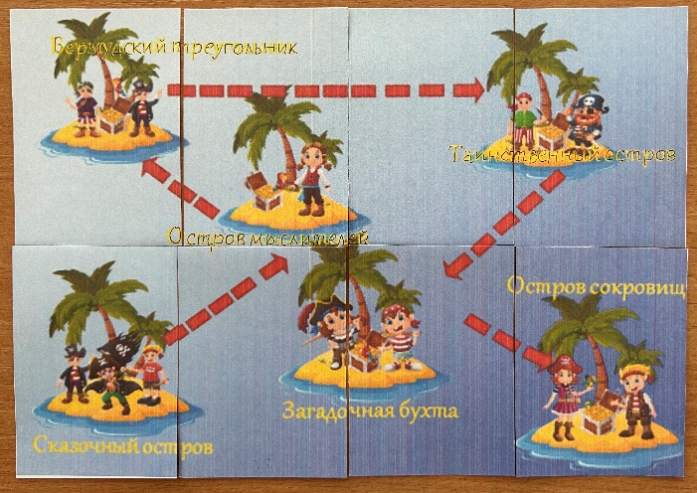
- А вот и первое испытание «Собери пазлы». Надо из пазлов собрать карту-маршрут нашего путешествия.
- Ребята, сверьтесь теперь с оригиналом карты, правильно ли выполнили задание (Слайд 2).
Молодцы! Вручается тайный конверт.
- Прежде чем отправиться в путешествие по данному маршруту, проверим, насколько вы готовы к отплытию.
Задание «Морская разминка» (Слайд 3).
- Как называется место, где стоит капитан (капитанский мостик).
- Как называется окно на корабле (иллюминатор).
- Как называется комната, где спят матросы (каюта).
- Приспособление, опускаемое в воду для остановки корабля (якорь).
- Повар на корабле (кок).
- Лестница на корабле (трап).
- Нижняя часть корабля, где обычно находится груз (трюм).
Ждут вас испытания, сложные задания.
Если клад найти хотите, в путь скорее поспешите.
Наш корабль идет строго по курсу.
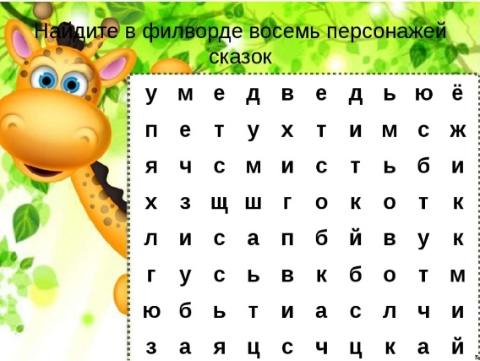
- На горизонте остров «Сказочный» (Слайд 4). Задание «Филворд» – это своеобразный кроссворд, в котором нужно найти слова среди написанных букв.
- Найдите и вычеркните в таблице имена сказочных героев. Слова написаны слева направо, сверху вниз.
- Давайте проверим, имена каких сказочных героев вы нашли. Называйте по одному герою с каждой строки. Вручается тайный конверт.
- Наше путешествие продолжается.
Право руля! Полный вперед!
- Мы подплываем к «Острову Мыслителей» (Слайд 5).
- Надо выполнить математические действия и записать получившиеся слова. Давайте рассмотрим, как выполнить это задание: сом-ом+нег=снег
Задание «Математическая грамматика»
1. Рама-ра+тема+кортик-кор=МАТЕМАТИК
3. Село-се+гитара-тара+ка=ЛОГИКА
4. Смех-х+карта-рта+л+галка- гал=СМЕКАЛКА
Познавательный момент «Это интересно!»
А вы знаете, что ум должен тренироваться так же, как и любые другие мышцы в организме. Чем сильнее вы пытаетесь запоминать новую информацию, тем больше вам удастся развивать вашу память. В среднем любой человек с помощью тренировок может улучшить качество своего мышления минимум в 4 раза (в 4 раза быстрее читать, придумывать, разгадывать...)
- Вот, например, Александр Македонский был в состоянии запомнить все имена своих солдат. А всего насчитывалось около 30000 человек в его армии. Амадей Моцарт был в состоянии играть и записывать все ноты из мелодии, которую он слышал всего лишь один раз (Слайд 6). Вручается тайный конверт.
Наш парус весело качает,
Вода блестит на ласковой волне.
Но вдруг радист нам сообщает
О странностях на нашем корабле.
- Впереди Бермудский треугольник (Слайд 7). Это такое место, где бесследно исчезло множество кораблей. Сможем ли мы благополучно миновать это место? Нам надо показать хорошие знания и взаимовыручку. Работать будем дружно и быстро, а то наш корабль затянет в водную глубь.
Задание «Путаница»
Нет ни склада тут, Ни лада…
Переставьте всё как надо!
В реке там рыба на бугре
Мычит корова в конуре
Собака лает на заборе
Поет синичка в коридоре
Играют дети на стене
Висит картина на окне
Узоры инея в печурке
Горят дрова в руках девчурки
Нарядная там кукла в клетке
Ручной щегол поет салфетки
Там на столе лежат коньки
К зиме готовят там очки
Лежат для бабушки тетрадки
Всегда содержатся в порядке
Молодцы! Вручается тайный конверт.
«Морская физминутка»
- Ребята, продолжаем наше путешествие. Посмотрите, какая красота нас окружает. Мы подплываем к «Таинственному острову». Здесь живет огромный осьминог (Слайд 8).
Познавательный момент «Это интересно!»
А вы знаете, что осьминоги – довольно умные животные. Они способны запоминать лица людей, различать геометрические фигуры и исполнять несложные трюки. Они умеют менять свою окраску и по окраске осьминога можно определить его настроение: сильно напуганный осьминог - белого цвета, в момент злости приобретает красноватый оттенок.
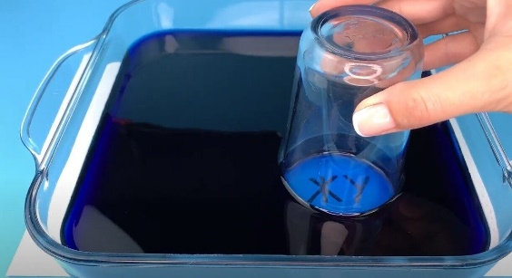
- И этот огромный осьминог не пропустит ваш корабль до тех пор, пока вы не поможете ему отгадать какое слово спряталось под водой.
Задание «Водолазы»
- Сейчас на время станем водолазами и погрузимся на дно моря. Но доставать придётся не пиратские сокровища, а слово. Полученные слоги записывайте на листочке. «Русалочка».
Огромный осьминог пропускает нас, а вы получаете тайный конверт.
Наш парус ветер подгоняет.
Корабль скользит по ласковой волне.
Вон за бортом дельфин играет,
Резвясь в прозрачной глубине (Слайд 9).
- А с кем он играет? Со своими подружками – морскими звездами. Заходим в бухту «Загадочная». Бухта – небольшая часть моря, используемый для стоянки судов. Давайте вместе с ними отгадаем загадки.
Задание «Угадайка» (Слайд 10).
Груша с длинными ногами
Поселилась в океане.
Целых восемь руко – ног!
Это чудо? (Осьминог)

Для себя на дне морском
Он клешнями строит дом.
Круглый панцирь, десять лап.
Догадались? Это…? (Краб)

Эта рыба – хищник злой,
Всех проглотит с головой.
Зубы показав, зевнула
И ушла на дно…? (Акула)

Плавает прозрачный зонтик.
«Обожгу! – грозит. – Не троньте!»
Лапки у нее и пузо.
Как зовут ее…? (Медуза)

Угадайте, что за кони
Мчатся в море от погони?
В водорослях скрыться смог
Маленький морской…? (Конек)

Панцирь каменный – рубаха.
А в рубахе…? (Черепаха)
- Молодцы, справились с заданием. Вручается тайный конверт.
- А вот и остров Сокровищ (Слайд 11). А где же сундук?
Появляется капитан на слайде.
- «Привет, ребята! Вы проделали такой опасный и длинный путь, стремясь найти сундук с сокровищами. Я благодарю вас за работу. А ведь сундук все это время находился рядом с вами» (Слайд 12).
- А вот и сундук. Ой, а сундук никак не открывается. Что же делать? (Слайд 13).
- «Чтобы открыть сундук, вы должны составить ключевую фразу, которая вам и поможет. Вскройте ваши тайные конверты и из слов составьте фразу» (Слайд 14).
Задание «Собери ключевую фразу»
Откройте тайные конверты и составьте из слов предложение.
- Посмотрим, что у нас получилось: Только сильным, умным, смелым, покоряются моря!
- Вот сундук и открылся. Действительно, сокровища, монеты, драгоценности. И записка. Тут что-то написано. Прочитаем? (Слайд 15).
- «Вы нашли клад. Но самый драгоценный клад – это ваши знания. Все, что вы сегодня вспомнили или узнали – это и есть настоящий клад. Ваш капитан».
- Вот видите, оказывается, есть вещи, которые важнее всяких сокровищ. Что это? Знания!
Мы побывали тут и там.
Но пора вернуться нам.
Все немножечко устали,
Зато умней, дружнее стали!
Рефлексия
- Наш «Загадочный квест» подошёл к концу. И в финале поделимся впечатлениями о нашем путешествии.
- Какое путешествие у нас получилось? Давайте подберем слова, характеризующие наш квест.
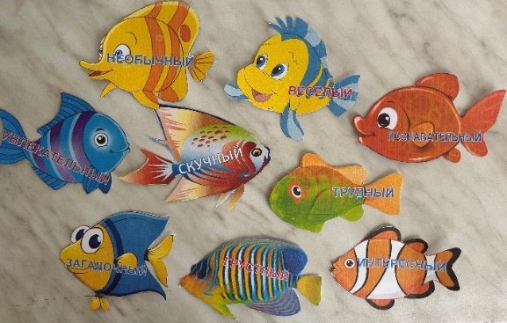
Составление кластера
(Квест: познавательный, увлекательный, интересный, веселый, загадочный, скучный, грустный, страшный, трудный, необычный, неинтересный)
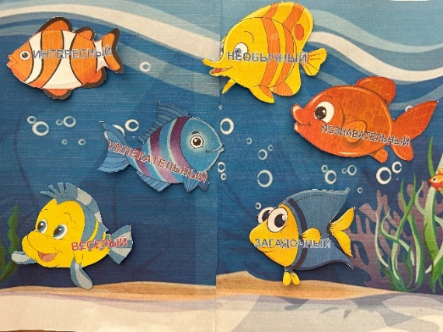
- Я рада, что квест вам понравился. Желаю, чтобы после этого занятия у вас остались радостное настроение и прочные знания, и вам всегда было интересно путешествовать по океану знаний. Всем успехов и удачи!

Список литературы
1. Гиниятуллина А.А. Опыт организации групповой работы на уроках. /А.А. Гиниятуллина // Начальная школа. – 2004. - №1. – С. 15-17.
2. Костаева Т.В. К вопросу об исследовании устойчивого познавательного интереса учащихся - КАРО, 2004. – 45с.
3. Осяк С.А., Султанбекова С.С., Захарова Т.В., Яковлева Е.Н., Лобанова О.Б., Образовательный квест – современная интерактивная технология // Современные проблемы науки и образования. – 2015. – № 1-2.

